**Спецификација на барањата   
на тема:**

***„*Word statistics for uploaded files**

**(word, pdf, txt)*“***

**(web solution)**

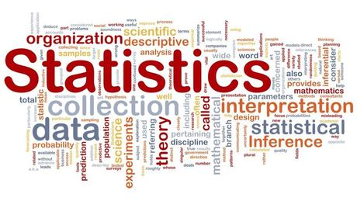

***Содржина***

[I. Вовед ……….. 2](#_Toc5652)

[1.1 Генерален опис 2](#_Toc5653)

[1.2 Употреба …2](#_Toc5654)

[1.3 Цел на спецификацијата …3](#_Toc5654)

[II. Детален опис на тек на настани на апликацијата 3](#_Toc5656)

[III. Дијаграми на активности на апликацијата 6](#_Toc5657)

[IV. UML класен дијаграм 7](#_Toc5658)

[V. Секвенцен дијаграм 8](#_Toc5658)

[5.1 Статистика за фајл 8](#_Toc5653)

[5.2 Статистика за два фајла 8](#_Toc5653)

[5.3 Статистика за одреден збор во фајл 8](#_Toc5653)

[VI. Функционални барања 9](#_Toc5659)

[VII. Нефункционални барања 9](#_Toc5659)

# I. Вовед

## Генерален опис

*„Word statistics for uploaded files“* преставува едноставна веб апликација која нуди детална статистика на зборови за одреден фајл. Апликација која поддржува фајлови со екстензии .doc, .docx, .docm, .pdf или .txt. Со помош на оваа алатка корисникот има можност да одбере некоја од следните опции:

1. да добие детална статистика за содржината на фајлот (број на зборови, број на броеви, број на реченици,...);
2. да спореди содржини на два фајла и да добие заклучок кој од нив има подобри резултати од статистиката;
3. да добие статистики за одреден збор во фајл (колку пати се појавил, од колку букви е составен, колку пати се појавува на почеток на реченица,...);

По направениот избор од горе понудените опции, корисникот може да избере одредени деловите кои што ќе ја претставуваат статистиката, или пак да ги селектира сите понудени и да добие детална статистика за неговиот фајл.

## Употреба

Во секојдневниот живот се соочуваме со многу ситуации во кои треба да се најде бројот на зборови, бројот на карактери, реченици, броеви... кои што се користат во некој фајл. На пример, ако некој писател е задолжен да напише статија/книга со ограничен број на зборови, „статистиката на зборови“ ќе му ја олесни таа работа, укажувајќи му, во секој момент колку зборови тој до тогаш има напишано. Со сличен проблем се соочуваат и професионалните блогери кои што објавуваат статии на своите блогови со ограничен број на карактери, учениците/студентите кои што пишуваат есеи со ограничен број на зборови и слично. Исто така, „статистиката на зборови“ е важна при дефинирањето на брзина на читање и брзина на пишување. *„Word statistics for uploaded files“* нуди својство кое му укажува на корисникот за колку просечно време ќе биде исчитан прикачениот фајл кој што се разгледува. (reading/speaking time)

## 1.3 Цел на спецификацијата

Целта на овој документ е да се направи детална анализа на апликацијата и опис на софтверските барања. Документот ќе ја илустрира целосната идеја за ова софтверско решениe, ќе го појасни текот на извршување на апликацијата, корисничкиот интерфејс, системските ограничувања, функционалните и нефункционалните побарувања.

# II. Детален опис на тек на настани на апликацијата

При пристапување на веб апликацијата ќе се отвора почетна страна проследена со активности кои ги нуди истата (Слика 1). Во централниот дел на страната ќе бидат опфатени идејата, мотивацијата и целта на работата на оваа веб апликација. Тука корисникот ќе има можност да одбере некоја од понудените активности:   
 - да прикачи фајл (со екстензија .doc, .docx, .docm, .pdf или .txt)   
 - да спореди два фајла (со екстензија .doc, .docx, .docm, .pdf или .txt)  
 - да пребарува одреден збор во фајл (со екстензија .doc, .docx, .docm, .pdf или .txt)  
За пристапување до одредена активност, корисникот ќе треба само да притисне на соодветното копче, така што тој ќе биде пренасочен на нова страна. Дополнително на почетната страна ќе бидат накусо објаснети форматите на фајлови кои што ќе ги поддржува оваа веб апликација, односно ќе прави анализи на нивните содржини.

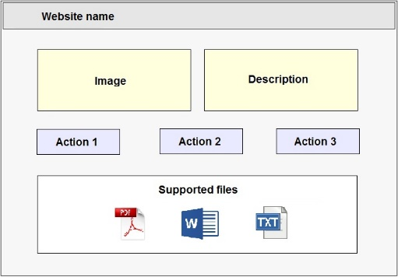

*Слика 1*

Доколку корисникот одлучи да ја избере првата активност, тој ќе биде пренасочен на нова страна. Таму ќе биде прикажано копче преку кое што ќе може да го прикачи својот фајл (Слика 2). Ако сака да продолжи понатаму со извршување на акцијата, а притоа не прикачил фајл или прикачил фајл со различна екстензија од горе наведените, ќе му биде испишана порака за грешка. Доколку сè е во ред со претходно прикачениот фајл, ќе му биде прикажан извештај со статистики добиени од содржината на фајлот (Слика 3).

Статистиката ќе опфаќа: број на зборови, број на броеви, број на реченици, број на кратки, односно долги зборови, број на празни места, просечна должина на зборови, должина на најголема реченица, односно најмала реченица и слично. Притоа корисникот ќе може да одбере која од наведените карактеристики на статистиката сака да биде прикажана (Слика 4).

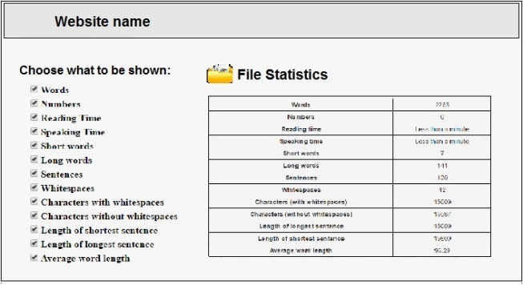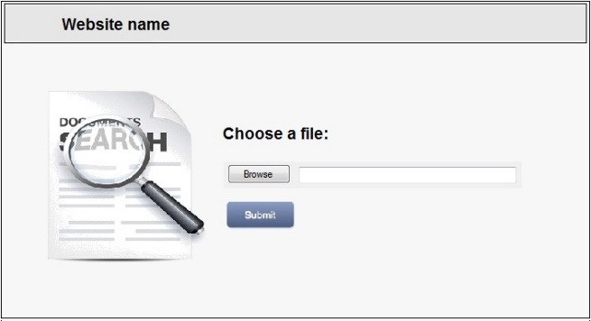

*Слика 2 Слика 3*

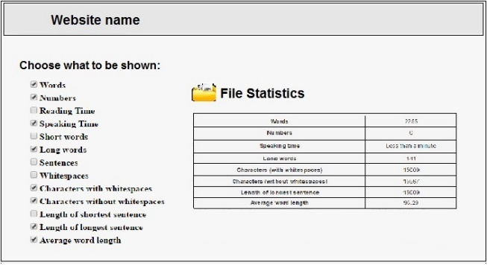  
*Слика 4*

Ако корисникот одбере да ја изврши втората активност, односно сака да спореди два фајла, тој исто како во претходната активност е обврзан да прикачи фајл со екстензија која што ја поддржува оваа веб апликација (.doc, .docx, .docm, .pdf или .txt). Доколку споредбата од двата фајла е успешна (Слика 6), се прикажуваат статистиките на истите и воедно се дава заклучок кој фајл е подобар (заклучокот се базира на резултатите од статистиките). Во спротивно, се појавува порака за грешка. Во оваа активност статистиката ќе вклучува: големина на фајл, број на зборови, број на реченици, број на броеви, просечно време за кое ќе биде прочитан фајлот (reading time), просечно време за кое ќе биде искажан фајлот (speaking time), должина на реченици, должина на празни места,... И тука корисникот ќе може да одбере која од наведените карактеристики на статистиката сака да биде прикажана (Слика 7).

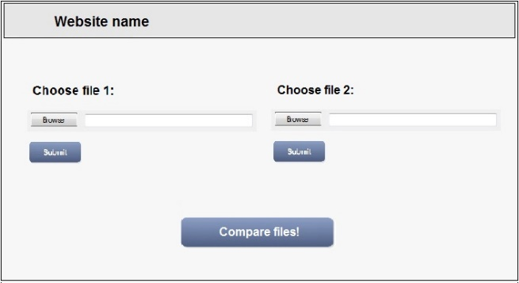 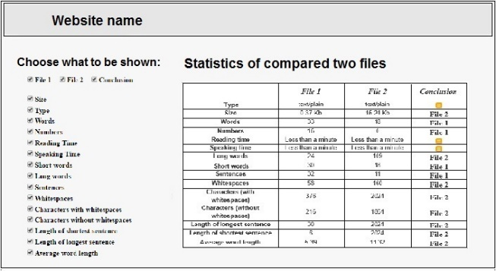

*Слика 5 Слика 6*

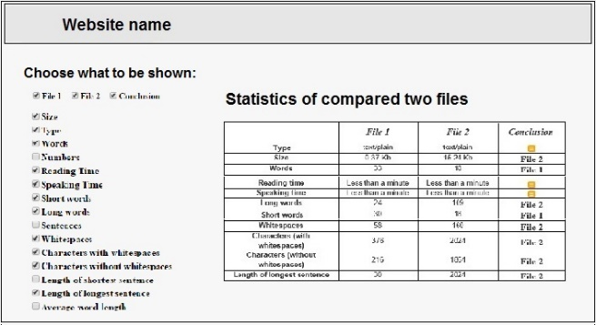

*Слика 7*

Доколку пак, корисникот ја одбере третата понудена активност, тој ќе треба да прикачи фајл со соодветна екстензија и дополнително да внесе збор кој ќе се пребарува низ неговата содржина (Слика 8). Ако не прикачи ништо, односно не прикачи фајл со соодветна екстензија, а притоа сака да продолжи понатаму, ќе му биде испишана порака за грешка. По успешно прикачување на фајл и запишување на збор за пребарување, ќе се прикаже табела со статистики од пребарувањето (Слика 9). Таа ќе содржи: број на појавувања на зборот во содржината на фајлот, број на појавувања на зборот на почеток на реченица/и, број на појавувања на зборот на крај на реченица/и и сл. Притоа корисникот може да одбере која од наведените карактеристики на статистиката сака да биде прикажана (Слика 10).

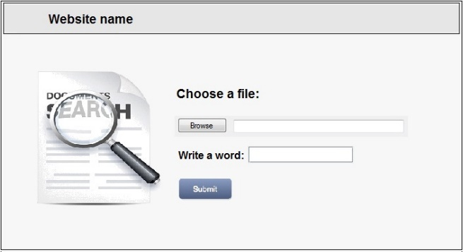 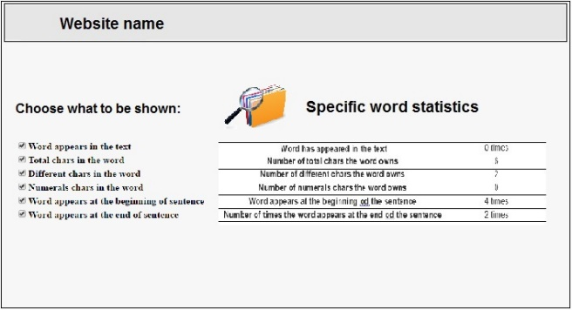

*Слика 8 Слика 9*

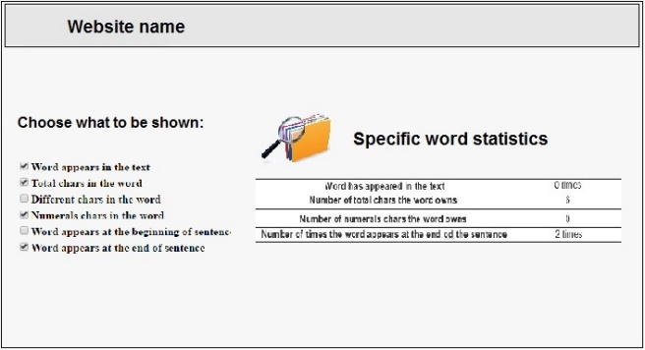

*Слика 10*

# III. Дијаграм на активности

C:\Users\User\Desktop\Delovna\Dijagrami delovna\Activity\Untitled Diagram.png

# IV. UML класен дијаграм

C:\Users\User\Desktop\Delovna\Dijagrami delovna\Class diagram\Klasen - updated.png

# V. Секвенцен дијаграм

## 5.1 Статистика за фајл 5.2 Статистики за два фајла

C:\Users\User\Desktop\Delovna\Dijagrami delovna\Sequence diagram\Sekvencen_upload a file.png C:\Users\User\Desktop\Delovna\Dijagrami delovna\Sequence diagram\Sekvencen_compare two files.png

## 5.3 Статистика за одреден збор во фајл

C:\Users\User\Desktop\Delovna\Dijagrami delovna\Sequence diagram\Sekvencen_search a word_1.png

# VI. Функционални барања

|  |  |
| --- | --- |
|  | **Функционалност** |
| 1 | Избирање на активност/опција |
| 2 | Проверка на екстензија на фајл |
| 3 | Прикачување на фајл |
| 4 | Пребарување на збор во фајл |
| 5 | Проверка за празно поле на фајл |
| 6 | Прикажување на статистика |
| 7 | Споредба на статистика на два фајла |
| 8 | Избирање карактеристики на статистика |
| 9 | Запишување на збор за пребарување во фајл |
| 10 | Приказ на порака за грешка |

# VII. Нефункционални барања

*„Word statistics for uploaded files“* ќе преставува веб апликација која што ќе биде изработена со помош на програмскиот јазик *PHP*. За нејзиниот дизајн ќе се користи најпопуларната HTML, CSS и JS работна рамка наречена *Bootstrap*, која ќе овозможи убав и јасен приказ на страната на било кој уред. Таа треба да биде постојано достапна за корисниците. Апликацијата е потребно да поддржува фајлови со големина не поголема од 10 MB. За време на прикачување на одреден фајл, времето не смее да биде поголемо од неколку милисекунди. Побарувањата на корисниците треба да се задоволат што поскоро по нивната наредба.